Университет ИТМО

Факультет Программной Инженерии и Компьютерной техники

Программирование
Лабораторная работа №2
Вариант № 1449

Выполнил:
Крахмальников Илья Артемович
Группа Р3119

Преподаватели:
Бойко В. А.
Гаврилов А. В.

Содержание
Задание 3
Основные этапы решения 4
Реализация покемона Volbeat 4
Реализация атаки QuickAttack для Volbeat 5
Реализация остальных 3 классов атак Volbeat 5
Реализация остальных 5 покемонов 7
Реализация цепочек эволюции 8
Реализация боя 8
Результат программы 9
Исходный код 14
Диаграмма классов 15
Выводы по работе 16
Список литературы 17

Задание
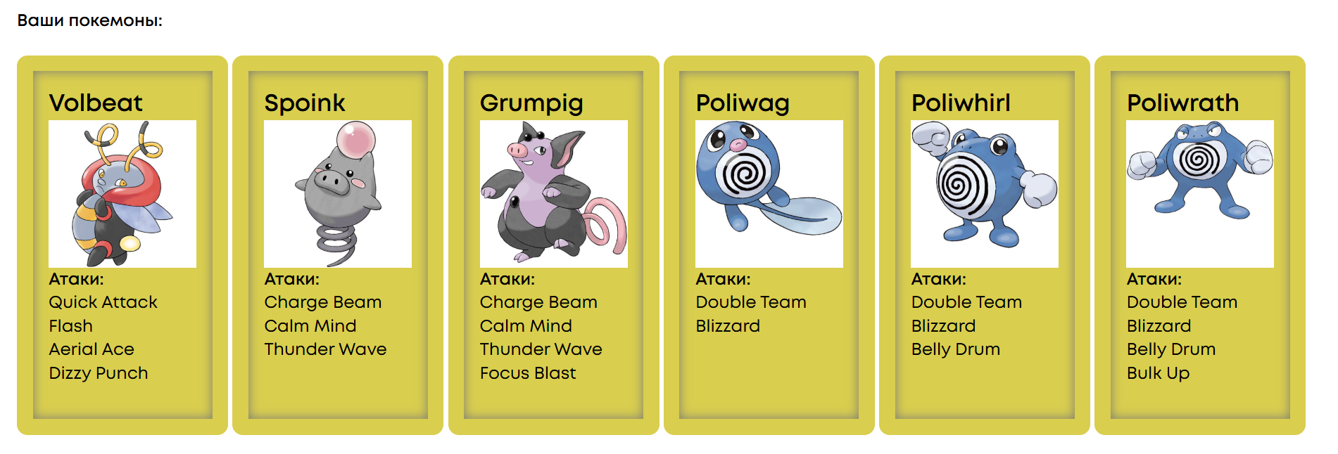
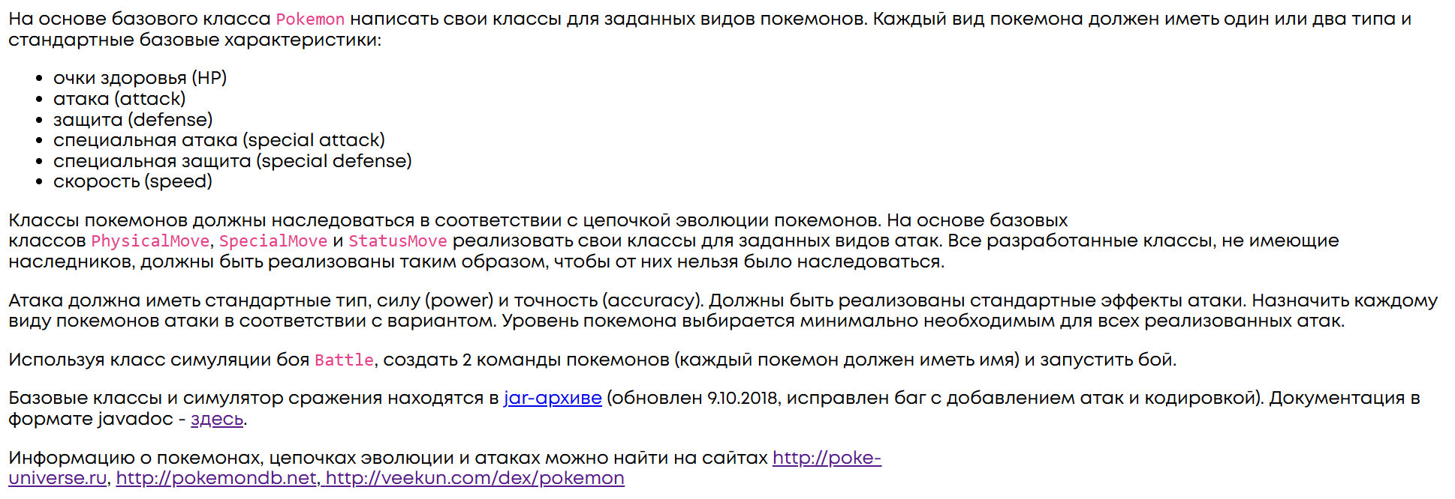
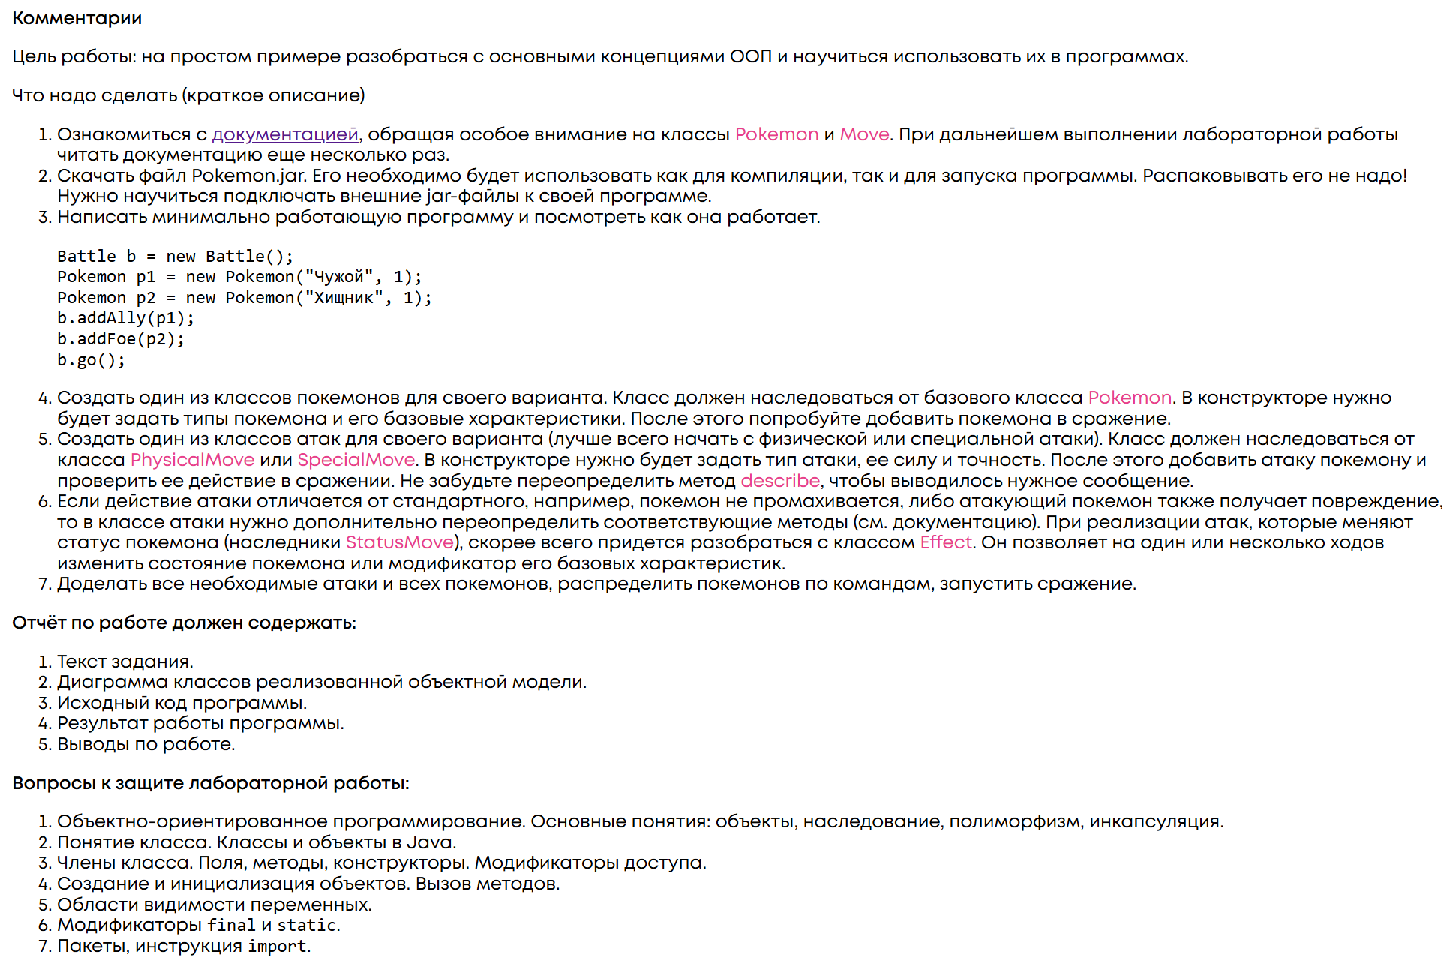

Основные этапы решения

Реализация покемона Volbeat
Нашел информацию про покемона на сайте pokemondb.net

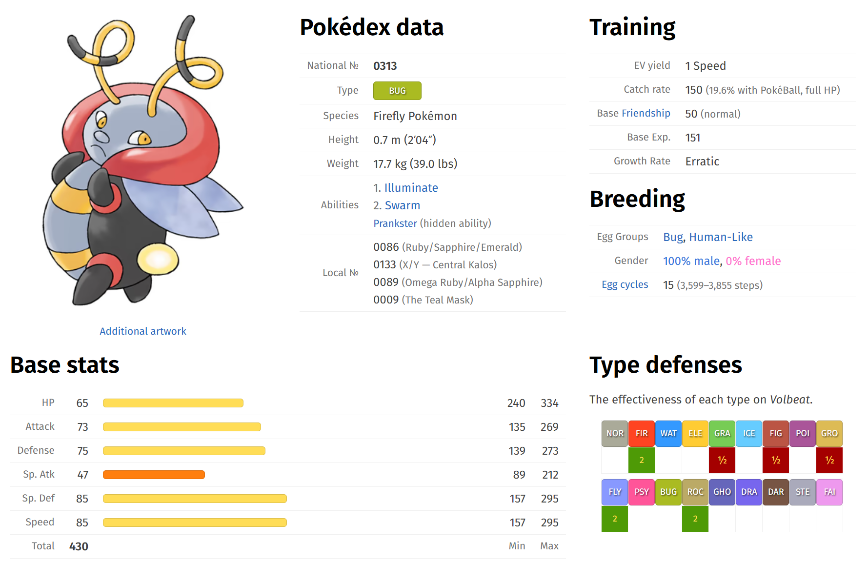
Рисунок 1 – информация про Volbeat

На основе этой информации создал класс Volbeat и задал в конструкторе его базовые характеристики

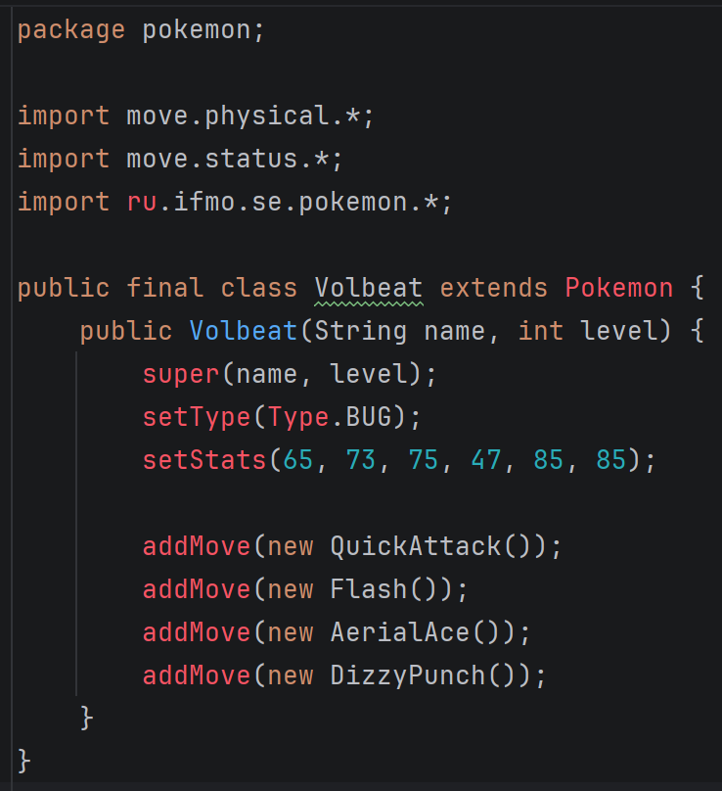
Рисунок 1.2 – Реализация Volbeat

Реализация атаки QuickAttack для Volbeat
Для покемона требуется создать 4 вида атак, одна из них - QuickAttack
С того же сайта беру информацию про данную атаку и на ее основе создаю класс QuickAttack

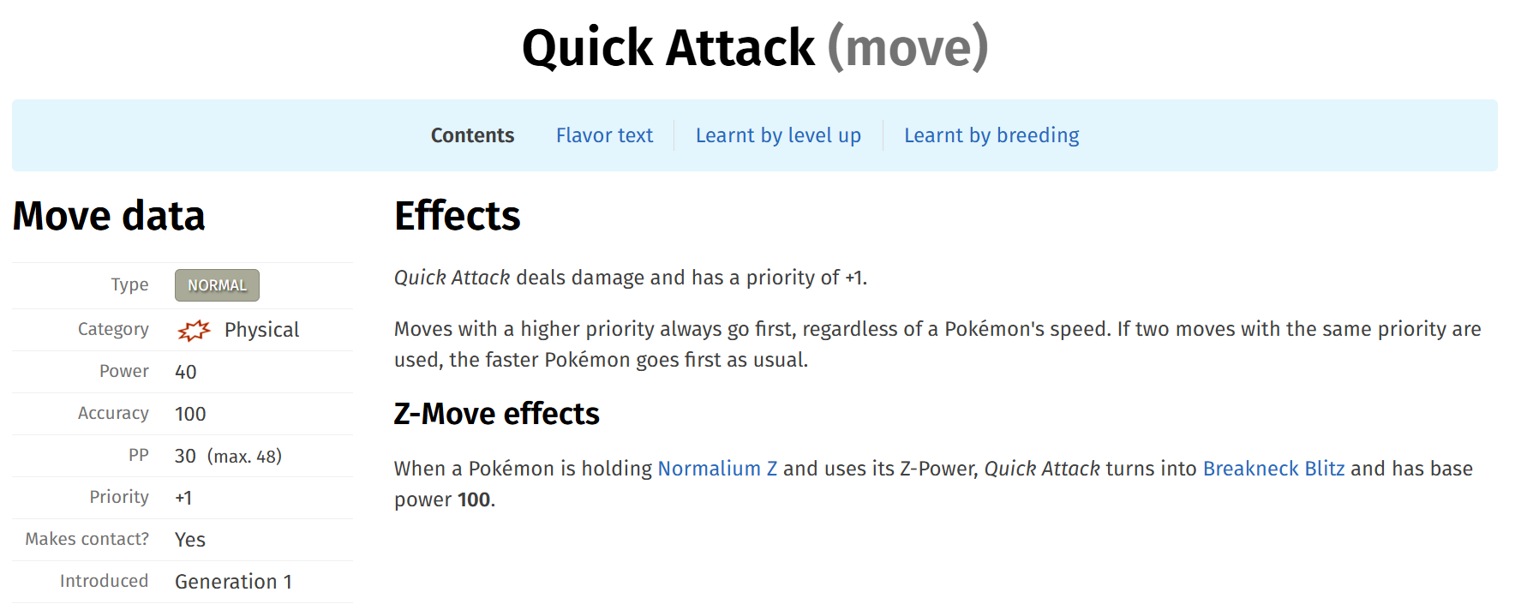
Рисунок 2.1 – информация про Quick Attack

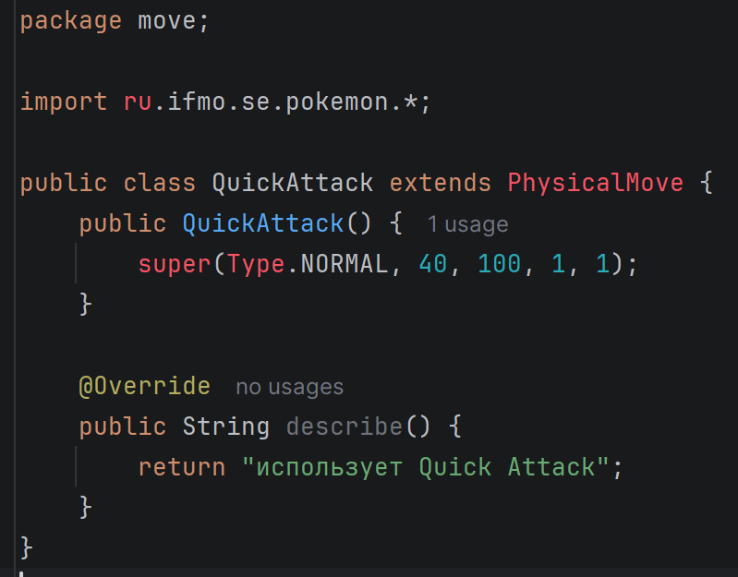
Рисунок 2.2 – реализация QuickAttack

Также я переопределил метод describe(), который возвращает описание атаки

Реализация остальных 3 классов атак Volbeat
Далее я создал класс Flash, который наследуется от StatusMove
В нем было необходимо переопределить метод applyOppEffects(Pokemon p), поскольку атака снижает у защищающегося покемона точность атаки
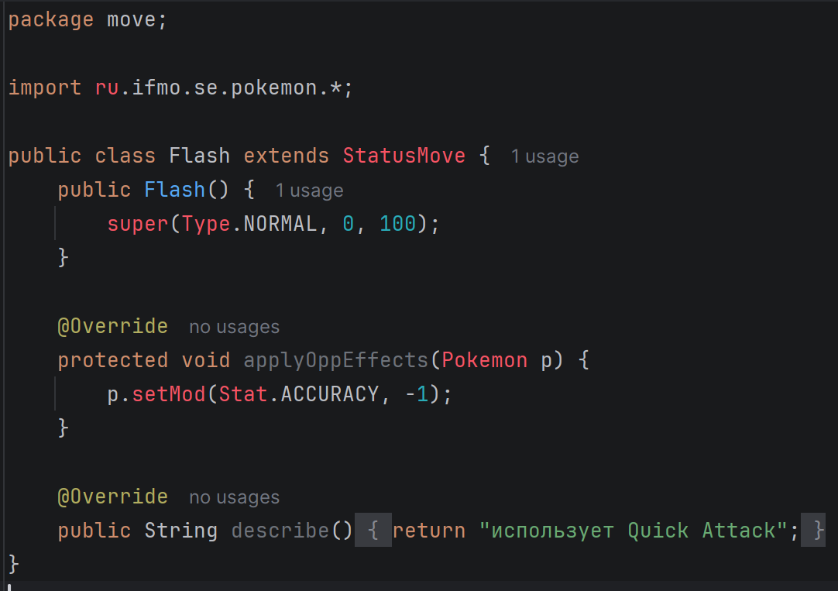
Рисунок 3.1 – реализация Flash

У атаки Aerial Ace необходимо было сделать точность 100%, поэтому я переопределил метод checkAccuracy(Pokemon att, Pokemon def), который теперь всегда возвращает true, то есть всегда попадает
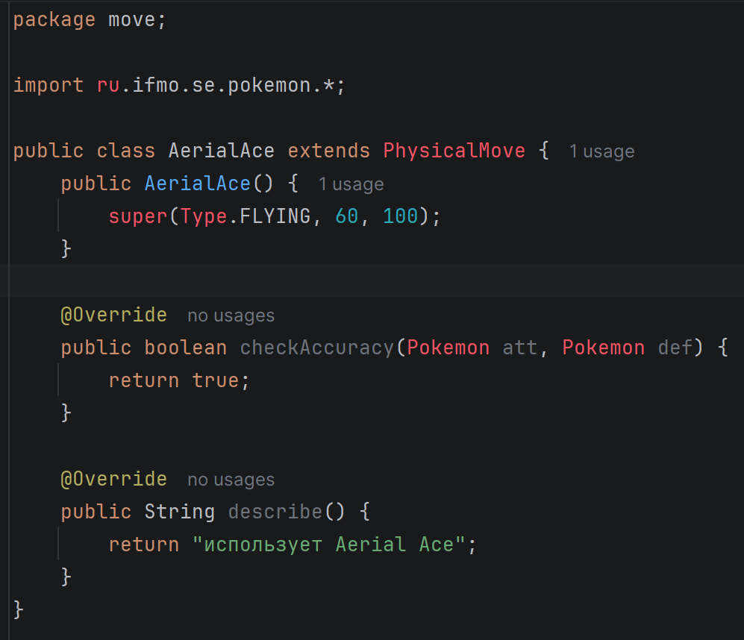
Рисунок 3.2 – реализация AerialAce

Далее я реализовал атаку Dizzy Punch, особенность которой - это наложение эффекта растерянности
Для такого наложения такого эффекта я использовал Effect.confuse(); а 20% шанс проверял через Math.random()

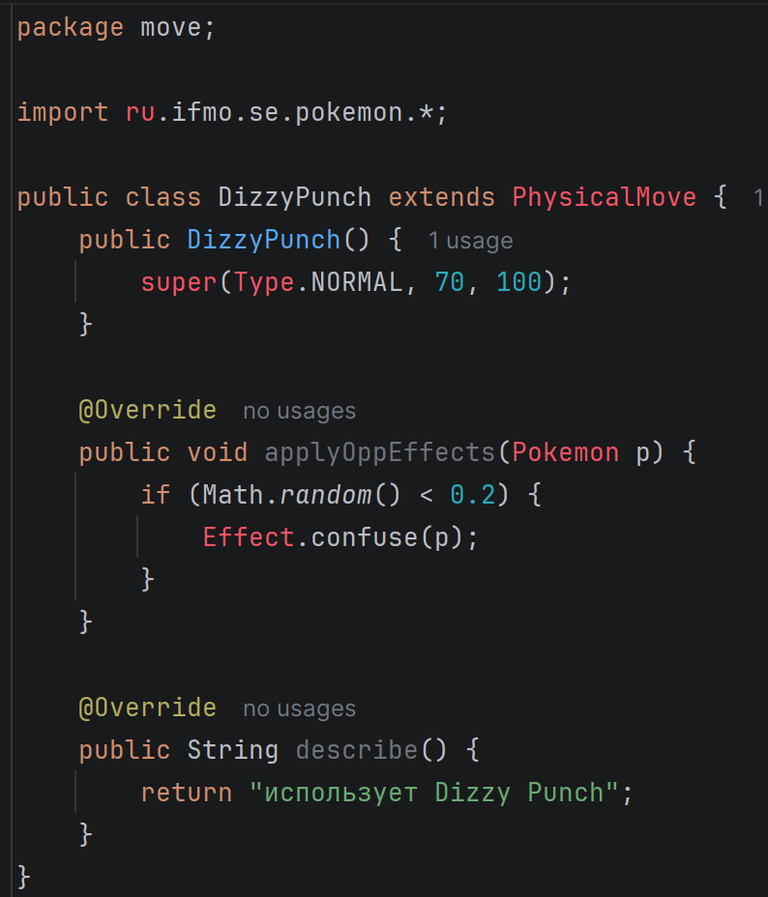
Рисунок 3.3 – реализация DizzyPunch

Реализация остальных 5 покемонов
Аналогично Volbeat я создал оставшихся покемонов и их атаки

Среди новых методов, которые я переопределил – это applySelfEffects у атаки ChargeBeam, наложение эффекта на атакующего покемона, с 70% шансом увеличение ступени специальной атаки

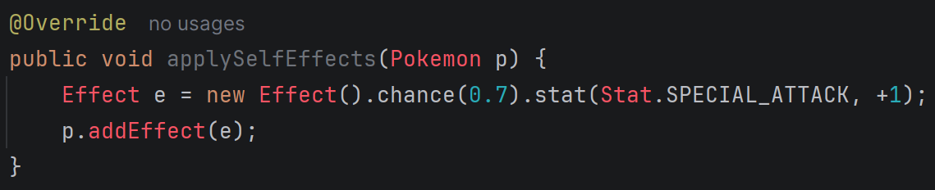
Рисунок 4.1 – реализация applySelfEffects у атаки ChargeBeam

У атаки Calm Mind для увеличения характеристики специальной атаки и защиты использовал метод setMod()
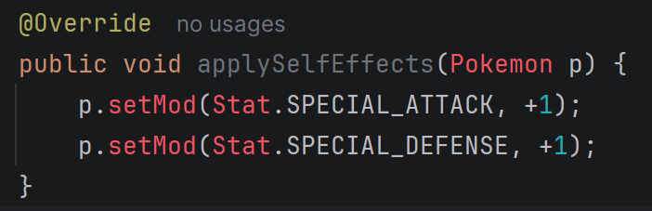
Рисунок 4.2 – реализация applySelfEffects у атаки CalmMind

При атаки BellyDrum необходимо атакующему снять половину хп от максимального значния, для этого использовал метод setMod, в который передал Stat.HP и значение хп, которое надо уменьшить (вычислил через p.getStat(Stat.HP))

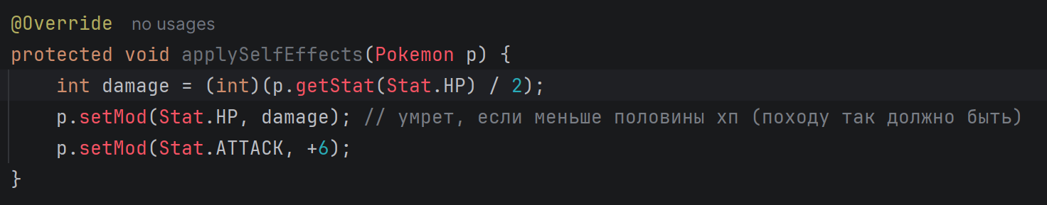
Рисунок 4.3 – реализация applySelfEffects у атаки BellyDrum

Реализация цепочек эволюции
Поскольку покемон Grumpig является эволюцией покемона Spoink, а также есть цепочка эволюции Poliwag -> Poliwhirl -> Poliwrath, то поэтому я реализовал цепочку наследований между классами
Финальной эволюции класса дал модификатор final, чтобы от него уже нельзя было наследоваться

public class Poliwag extends Pokemon
public class Poliwhirl extends Poliwag
public final class Poliwrath extends Poliwhirl

Реализация боя
Для симуляции боя я создал объект Battle и покемонов, каждого по 1 штуке из ранее созданных классов покемонов, распределил покемонов по группам и запустил сражение

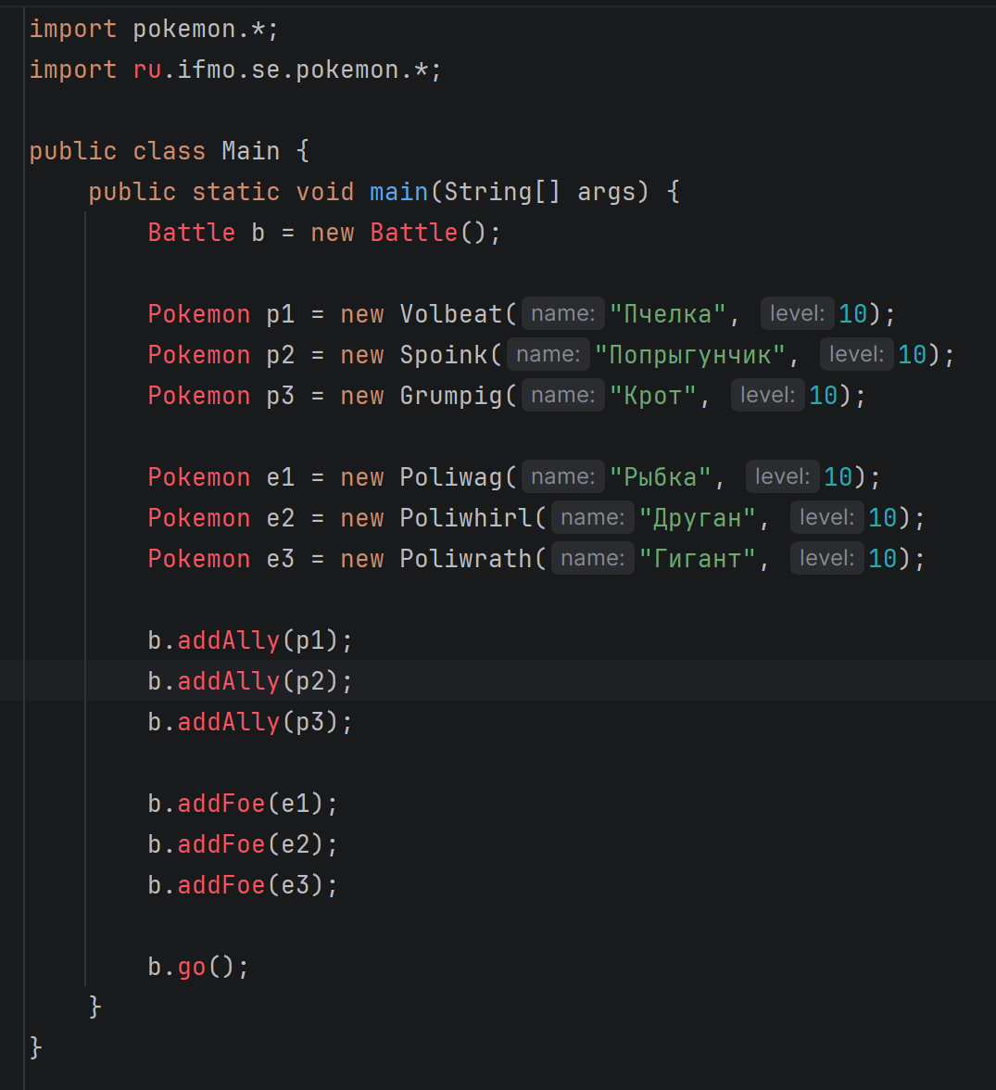
Рисунок 5 - реализация боя

Результат программы
Volbeat Пчелка из команды белых вступает в бой!
Poliwag Рыбка из команды зеленых вступает в бой!
Volbeat Пчелка использует Quick Attack.
Poliwag Рыбка теряет 20 здоровья.
Poliwag Рыбка борется с соперником.
Критический удар!
Volbeat Пчелка теряет 29 здоровья.
Poliwag Рыбка теряет 7 здоровья.
Volbeat Пчелка использует Quick Attack.
Критический удар!
Poliwag Рыбка теряет 33 здоровья.
Poliwag Рыбка промахивается
Poliwag Рыбка борется с соперником.
Критический удар!
Volbeat Пчелка теряет 24 здоровья.
Poliwag Рыбка теряет 6 здоровья.
Volbeat Пчелка использует Aerial Ace.
Poliwag Рыбка теряет 30 здоровья.
Poliwag Рыбка промахивается
Volbeat Пчелка использует Flash.
Poliwag Рыбка уменьшает точность.
Poliwag Рыбка использует Blizzard.
Volbeat Пчелка теряет 22 здоровья.
Volbeat Пчелка использует Flash.
Poliwag Рыбка уменьшает точность.
Poliwag Рыбка использует Blizzard.
Volbeat Пчелка теряет 20 здоровья.
Volbeat Пчелка использует Flash.
Poliwag Рыбка уменьшает точность.
Poliwag Рыбка промахивается
Volbeat Пчелка использует Aerial Ace.
Poliwag Рыбка теряет 22 здоровья.
Poliwag Рыбка промахивается
Volbeat Пчелка использует Aerial Ace.
Poliwag Рыбка теряет 28 здоровья.
Poliwag Рыбка теряет сознание.
Poliwhirl Друган из команды зеленых вступает в бой!
Volbeat Пчелка использует Quick Attack.
Poliwhirl Друган теряет 21 здоровья.
Poliwhirl Друган использует Blizzard.
Критический удар!
Volbeat Пчелка теряет 56 здоровья.
Poliwhirl Друган промахивается
Volbeat Пчелка использует Aerial Ace.
Poliwhirl Друган теряет 26 здоровья.
Poliwhirl Друган промахивается
Volbeat Пчелка использует Aerial Ace.
Критический удар!
Poliwhirl Друган теряет 42 здоровья.
Poliwhirl Друган промахивается
Volbeat Пчелка использует Aerial Ace.
Poliwhirl Друган теряет 28 здоровья.
Volbeat Пчелка использует Quick Attack.
Poliwhirl Друган теряет 18 здоровья.
Poliwhirl Друган борется с соперником.
Volbeat Пчелка теряет 13 здоровья.
Poliwhirl Друган теряет 3 здоровья.
Poliwhirl Друган промахивается
Volbeat Пчелка использует Flash.
Poliwhirl Друган уменьшает точность.
Volbeat Пчелка использует Quick Attack.
Poliwhirl Друган теряет 19 здоровья.
Poliwhirl Друган промахивается
Poliwhirl Друган борется с соперником.
Volbeat Пчелка теряет 15 здоровья.
Poliwhirl Друган теряет 4 здоровья.
Volbeat Пчелка теряет сознание.
Spoink Попрыгунчик из команды белых вступает в бой!
Poliwhirl Друган промахивается
Spoink Попрыгунчик использует Charge Beam.
Poliwhirl Друган теряет 57 здоровья.
Poliwhirl Друган теряет сознание.
Poliwrath Гигант из команды зеленых вступает в бой!
Poliwrath Гигант промахивается
Spoink Попрыгунчик использует Thunder Wave.
Poliwrath Гигант парализован
Poliwrath Гигант промахивается
Spoink Попрыгунчик использует Thunder Wave.
Poliwrath Гигант промахивается
Spoink Попрыгунчик использует Charge Beam.
Poliwrath Гигант теряет 27 здоровья.
Poliwrath Гигант использует Blizzard.
Критический удар!
Spoink Попрыгунчик теряет 70 здоровья.
Spoink Попрыгунчик использует Thunder Wave.
Poliwrath Гигант промахивается
Spoink Попрыгунчик борется с соперником.
Poliwrath Гигант теряет 7 здоровья.
Spoink Попрыгунчик теряет 2 здоровья.
Poliwrath Гигант промахивается
Spoink Попрыгунчик промахивается
Poliwrath Гигант промахивается
Spoink Попрыгунчик борется с соперником.
Poliwrath Гигант теряет 6 здоровья.
Spoink Попрыгунчик теряет 2 здоровья.
Poliwrath Гигант промахивается
Spoink Попрыгунчик промахивается
Poliwrath Гигант промахивается
Spoink Попрыгунчик использует Thunder Wave.
Poliwrath Гигант промахивается
Spoink Попрыгунчик промахивается
Spoink Попрыгунчик борется с соперником.
Poliwrath Гигант теряет 6 здоровья.
Spoink Попрыгунчик теряет 2 здоровья.
Poliwrath Гигант промахивается
Spoink Попрыгунчик использует Charge Beam.
Критический удар!
Poliwrath Гигант теряет 87 здоровья.
Spoink Попрыгунчик борется с соперником.
Poliwrath Гигант теряет 8 здоровья.
Spoink Попрыгунчик теряет 2 здоровья.
Poliwrath Гигант промахивается
Spoink Попрыгунчик промахивается
Spoink Попрыгунчик промахивается
Spoink Попрыгунчик использует Thunder Wave.
Poliwrath Гигант промахивается
Spoink Попрыгунчик борется с соперником.
Poliwrath Гигант теряет 5 здоровья.
Spoink Попрыгунчик теряет 1 здоровья.
Poliwrath Гигант использует Blizzard.
Критический удар!
Spoink Попрыгунчик теряет 44 здоровья.
Spoink Попрыгунчик борется с соперником.
Poliwrath Гигант теряет 8 здоровья.
Spoink Попрыгунчик теряет 2 здоровья.
Poliwrath Гигант промахивается
Spoink Попрыгунчик использует Thunder Wave.
Poliwrath Гигант промахивается
Spoink Попрыгунчик борется с соперником.
Poliwrath Гигант теряет 8 здоровья.
Spoink Попрыгунчик теряет 2 здоровья.
Spoink Попрыгунчик использует Thunder Wave.
Poliwrath Гигант промахивается
Spoink Попрыгунчик промахивается
Spoink Попрыгунчик промахивается
Poliwrath Гигант промахивается
Spoink Попрыгунчик использует Charge Beam.
Poliwrath Гигант теряет 56 здоровья.
Poliwrath Гигант теряет сознание.
В команде зеленых не осталось покемонов.
Команда белых побеждает в этом бою!

Исходный код
https://github.com/124476/itmo/blob/master/programming/lab2/src/

Диаграмма классов
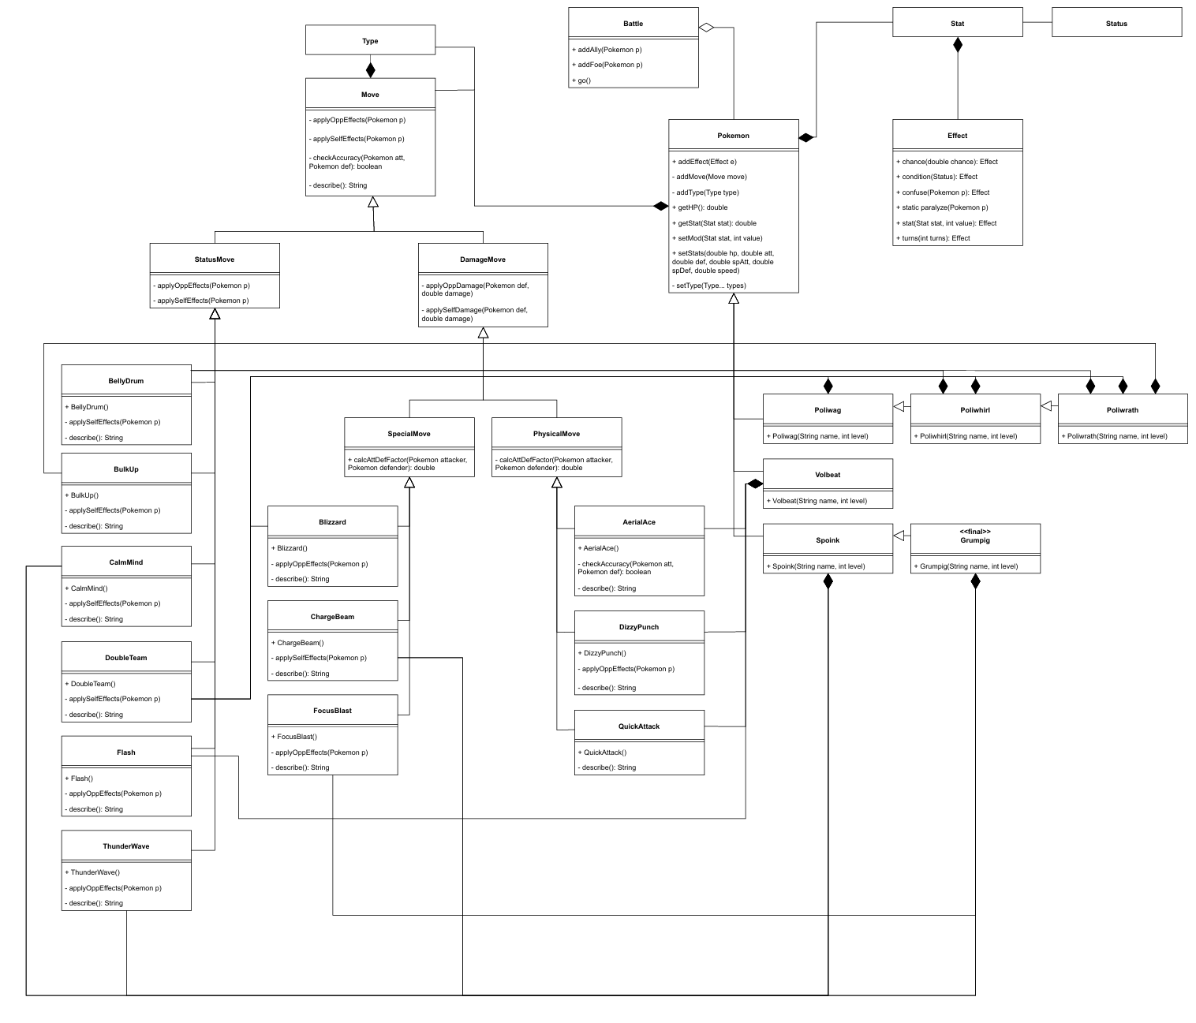

https://github.com/124476/itmo/blob/master/programming/lab2/docs/class_diagram.drawio.pdf

Выводы по работе
- Изучил принципы ООП в java, научился переопределять методы
- Научился проектировать диаграмму класса
- Разобрался в модификаторах public, protected, static, final
- Научился импортировать классы из jar архива

Список литературы

- PokéDB : Pokémon Database : [сайт]. - URL: https://pokemondb.net/ (дата обращения: 27.09.2026)
- Документация ru.ifmo.se.pokemon : [сайт]. - URL: https://se.ifmo.ru/~tony/doc/ (дата обращения: 27.09.2026)

